isV.by


Объекты система = isV.by
сделка = тема, задача, вопрос или иная проблема ...
Расходы << 50`000 руб. (минимально), << 100`000 руб. (оптимально)
Коммутатор, рабочий компьютер, сервер, монитор, принтер, традиционные инженерные, сетевые и офисные аксессуары.
Доходы >> 177`000 руб. (без усилий), >> 212`000 руб. (с приложением ума)
Количество пользователей 1`000+ в первый год. Стартовая система не продается, используется % от сделки. Традиционная задача: написание курсовой/дипломной работы, минимальная цена от 25 до 270 руб. На начальном этапе эти виды задач система будет исполнять самостоятельно. Достижение показателя 100 работ в месяц - реально. Тогда за 12 месяцев можно получить минимально 177`000 руб., но вероятнее всего – 212`000 руб.
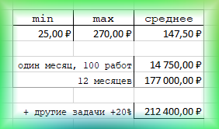

ЧП “Слава ЧИП Инт.”, +375 29 126-05-31, SlavaChip@sci.by

